KOSTI GLAVE – OSSA CRANII

DELIMO NA:
-OBRAZNI- SPLANHNOKRANIJ – CRANIUM VISCERALE
-MOŽGANSKI-NEVROKRANIJ – CRANIUM CERABRALE

CRANIUM VISCERALE 15 kosti: 3 neparne in 6 parnih

1.NEPARNE:
- spodnja čeljustnica = MANDIBULA
- ralo = VOMER
- podjezičnica = OS HYOIDEUM

2.PARNE:
- zgornja čeljustnica = MAXILLA
- ličnica = OS ZYGOMATICUM
- nosna kost = OS NASALE
- spodnja nosna školjka= CONCHA NASALE INFERIOR
- solznica = OS LACRIMALE
- nebnica = OS PALATINI

MANDIBULA:je največja obrazna kost, prosto gibljiva.Veže se s senčnico z valjastim sklepom,je podkvaste oblike.
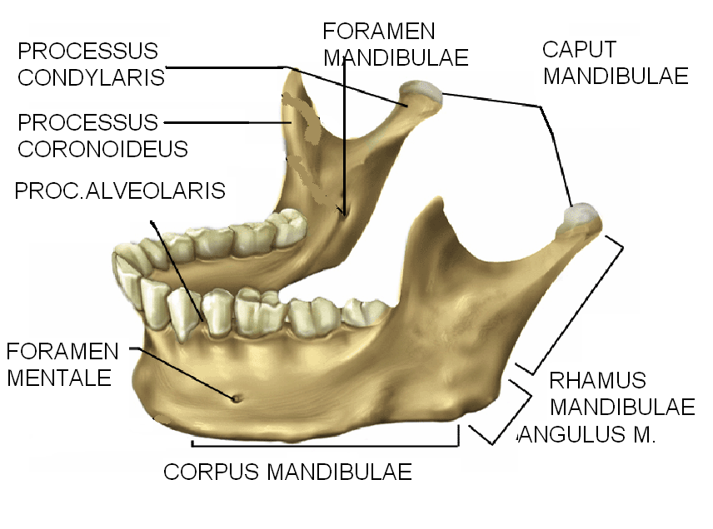 | p. coronoideus = narastišče temporalis  ZUNAJA GRČAVINA ČELJUSTNE VEJE = NARASTIŠČE M. MASSETER
MAXILLA:2 zg. čeljustnici, med njima je nosna votlina: sestavljena iz corpusa (votel,max. sinusi) in 4 odrastkov:
-Čelni: PROCESSUS FRONTALIS
-Lični: PROCESUSS ZYGOMATICUS
-Nebni: PROCESUSS PALATINUM
-Zobni: PROCESUSS ALVEOLARIS MAXILLA
OS ZYGOMATICUM:nepravilne oblike,navzad raztegnjena v lični mostiček,ki sega do senčnice. Veže se s senčnico,čelnico, zagozdnico in zg. čeljustnico.
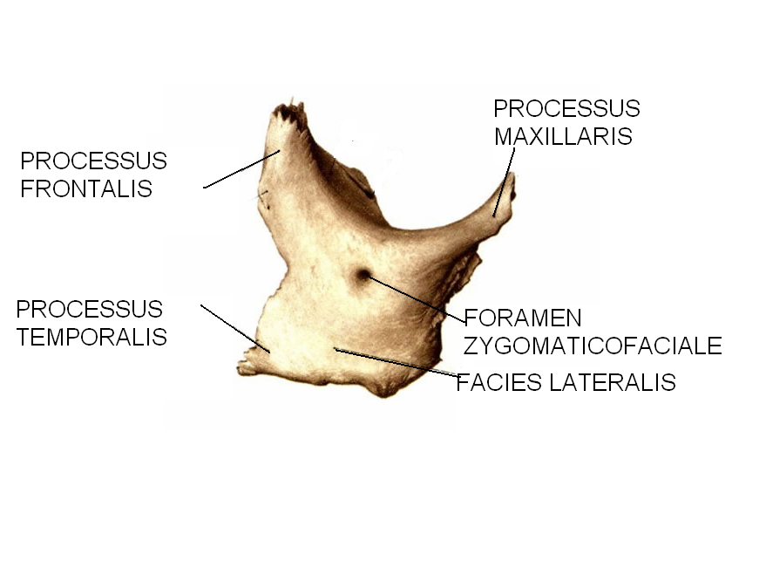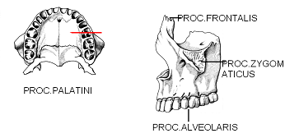
CRANIUM CERABRALE:sestavljata lobanjski svod-CALVARIA
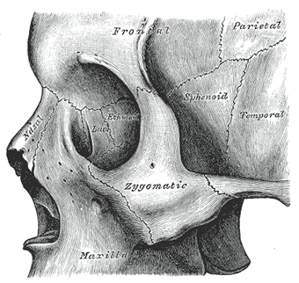(varuje možgane od zg. in od strani) in lobanjsko dno-BASIS CRANII (pod možgani)

KOSTI:
Čelnica = OS FRONTALE 1
Temenica = OS PARIETALE 2
Senčnica = OS TEMPORALE 2
Zatilnica = OS OCCIPITALE 1
Sitka = OS ETHMOIDALE 1
Zagozdnica = OS SPHENOIDALE 1

OS FRONTALE:embrionalno nastane kot parna kost. Med razvojem se leva in desna zarasteta skupaj.Znaki parnosti: greben na sred.baze, ostanek šiva med nosnicama in razpoka v zad. delu baze medialno, v katero štrli sitka. Ima 2 sinusa na prehodu iz bazalnega dela v krovnega. Krovni del čelnice imenujemo luska čelnice- SQUAMA FRONTALIS

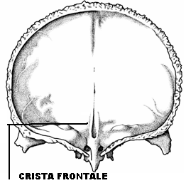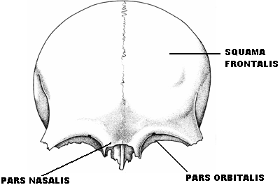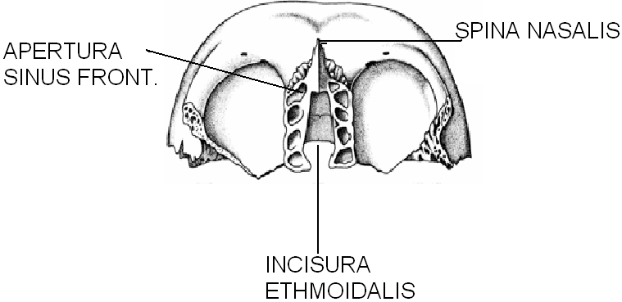

OS PARIETALE:je najdebelejša kost.Tvori v celoti krov in šive s čelnico,zatilnico,ob straneh pa se nanjo nalaga senčnica.

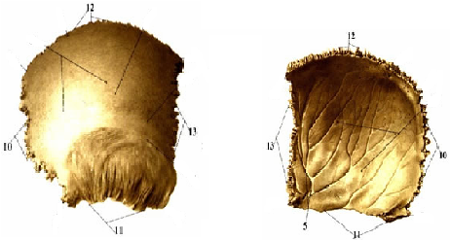
10.MARGO OCCIPITALIS,11.MARGO SQUAMOSA,12. MARGO SAGITTALIS,13. MARGO FRONTALIS, 5.SULCUS CELEBRALIS FRONTALIS

OS OCIPITALE:je iz zg. dela-LUSKA(pripada krovu) in vel. zatilne odprtine-FORAMEN MAGNUM(skozi to prehaja hrbtenjača v možgane)

OS ETHMOIDALE:leži na lobanjski bazi med obema čelnicama.Je pnevmatična kost z votlinami-SINUS ETH. SUPERIORES in INFERIORES.Povezana je z nos.votlino. Delno sestavlja notranjo steno očesne in stene nosne votline.

OS TEMPORALE:v predelu krova tvori lusko-SQUAMA TEMPORALIS, v bazalne pa skalnica-PIRAMIDA- PARS PETROSA. V piramidi je votlina sred.in notr. ušesa. V spodnjem delu luske tvori lični lok-PROCESSUS ZYGOMATICUS.Za njim je odprtina v zun.sluhovod,pod njim je sklepna jamica za mandibulo-FOSSA MANDIBULARIS.Za sluhovodom je večji izrastek bradavičar-PROCESSUS MASTOIDEUS.Na njem je priraščena obračalka.Bradavičar je poln votlinic,ki so povečane z votlino srednjega ušesa.

1.SQUAMA TEMPORALIS, 2.PARS PETROSA, 3.PARS TYMPANICA, 4.P. ZYGOMATICUS, 5.P. MASTOIDEUS, 6.P. STYLOIDEUS, 7.FOSSA MANDIBULARIS
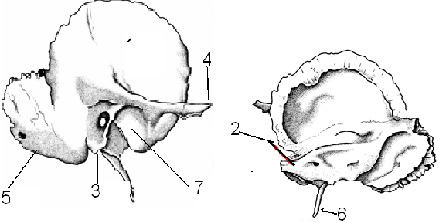

OS SPHENOIDALE:tvori osrednji del lob.baze,oblika metulja. Osrednji del je CORPUS, ki je votel in tvori SINUS SPHENOIDALES in je povezan z nosno votlino. Na zgornji strani kosti je vdolbina- turško sedlo-SELLA TURCICA. V njem leži HIPOFIZA- osrednja endokrina žleza.
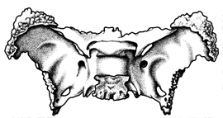

Lobanjske kosti s svojo lego tvorijo lobanjsko votlino v kateri ležijo možgani (zaščita).Kosti v krovu so debelejše kot v bazi.Najdebelejša je temenica (do 0,5 cm).

Krov gradijo: os parietale, delno occipitale,frontale in temporale.
Bazo tvori:os ethmoidale in sphenoidale, delno pa occipitale, frontale in temporale.

Dno ni ravno, je razdeljeno v 3 kotanje:sprednja (čelni del možganov),sprednja(senčni del možganov),zadnja(mali možg.)

V bazi je veliko odprtin vskozi katere vstopajo živci in žile za možgane.Baza je ponekod tanka poškodbe.

Lobanjske kosti so med seboj povezane s šivi,ki tekom življenja zakostenijo.Edini 2 kosti,ki ne tvorita med seboj šivov sta senčnica in temenica.

Največji šivi so na krovu lobanje:

